华南理工大学
C++实训作业报告

设计题目:__caculator___________________________________
姓名:___林墨馨________________ 学号:__201730682485___
班级: ____2017 2班_____________________
指导教师: ____杜卿__________________
设计报告
【问题描述】
Caculator是一个集合了多种计算功能的软件，目前包括的功能有：
矩阵计算器：
检测输入是否正确；包括矩阵的各种性质以及基本的矩阵运算
科学计算器：
检测输入是否正确；基本的代数，基础函数的运算
解线性方程功能:
判断2-9个未知数的线性方程的解的个数，以及当有唯一解的时候可以给出所有的未知数的解
多项式解析功能：
求多项式的所有实域内的零点；
求导数以及积分解析式和值
2D函数绘图功能：
绘制2D函数的图像（包括：常数函数，多项式函数，含有括号的函数，带超越函数/复合多项式/复合超越函数）的功能；
提供用户接口实现图像的平移缩放变换

【系统设计说明】
- 数据结构说明
在Expression类中，分析函数时用到了栈和二叉树的数据结构

（2）程序功能说明。包括：
- 各模块功能；
界面类
（主要功能：对接相应的类，与界面交互）
caculator_gui class :定义矩阵计算器的相关槽函数
DynamicModule class : 定义解线性方程的动态界面类
help_window class:帮助界面
main_window class:主界面
poly_gui:多项式界面
QT_OpenGL:2D函数绘图器界面
ScienticCaculator_gui class:科学计算器界面
Matrix class:基础矩阵运算，矩阵性质
Poly class:多项式类，包含Expression类，多项式的输出输入，输入可以混合函数，计算求导求积分求值
AnalyticFormula namespace:定义了一些不同类型之间转换的接口
LinearEqaution.cpp:（利用矩阵运算结合高斯消元法）定义了求解线性方程组的方法
QTOpenGL class: 结合OpenGL的画图类
Expression class:表达式类，支持自定义的含参数的表达式
Function_2D class: 2D 函数类，包含Expression类，可以进行二维函数求值的操作
scientic_calculator class:科学计算器类，包含Expression类

- 算法描述；
Matrix class 部分：
矩阵运算（加减乘除 数乘，幂）用矩阵的定义
对称，反对称矩阵，伴随矩阵，逆矩阵，迹，秩，转置矩阵：使用矩阵的相关定义
求阶梯最简型->高斯消元法
求特征向量，特征值：不是用书上的定义，而是用的数值分析的方法---雅可比数值分析法
Expression class ：
支持自定义的多个变量，通过构造函数接受变量的string数组传入
可以通过input接口读入函数，并且补全省略的乘号以及右括号；
利用二叉树和栈的结构解析复杂的函数，通过定义运算符之间的优先级，决定当前运算符是入栈还是出栈进行计算。
Function_2D class:
对Expression进行封装
支持自定义变量名称
传入Expression类的getAns()函数获取函数在特定点的值
利用定义求导数以及积分
ScienticCaculator class 部分：
对Expression类进行封装
支持pi e常量的输入
可以暂存上次运算的结果
Point24 class:
记录每个运算符的父节点，DFS判断是否为答案，再用栈回溯输出答案

- 接口说明以及关键变量说明
Matrix class:矩阵计算器
接口：
Matrix(unsigned int r, unsigned int c, bool ) ;
接受的三个参数分别是矩阵的行 列 ，是否为单位矩阵（true 表示为单位矩阵，false 表示为all 0的矩阵）
bool check(const Matrix & )const;
检查能否进行矩阵加减法
bool checkMul(const Matrix &)const;
检查矩阵能否相乘
bool symmetric()const;
检查是否对称矩阵
bool antisymmetric()const;
是否反对称矩阵
bool square()const
是否方阵
（运算符重载部分省略）
Matrix power(unsigned int time)const;
Matrix FastPower(unsigned int time)const;
矩阵求幂
Matrix Transposition()const;
求转置矩阵
Matrix inverse_matrix()const;
求逆矩阵
double determinant()const;//problem
求行列式
unsigned int getRank()const;
求秩
Matrix getSimplest(Matrix &,unsigned int &,unsigned int &)const;
求阶梯最简型
double trace()const;
求秩
Matrix Adjoint()const;
伴随矩阵

bool getFeatureVector(Matrix &,Matrix &,int )const;
bool showFeatureVector_Value(Matrix &,double * )const;
求矩阵特征值 特征向量，如果不是实对称矩阵则返回false

double getData(int i, int j) const { return data[i][j]; };
unsigned int getRow()const { return row; };
unsigned int getColumn()const { return column; };
void setData(unsigned int i, unsigned int j, double x) { data[i][j] = x; };
void setRow(unsigned int r) { row = r; };
void setColumn(unsigned int c) { column = c; };
封装矩阵内部元素

void reset();
void show()const;
void debug();
三个debug时用到的函数
关键变量：
vector <vector <double> >data;
存储矩阵元素
unsigned int row, column;
矩阵的行和列
Expression：表达式类，用在科学计算器解析，函数解析，多项式解析部分
接口：
int getAns(double &, double Value[] = nullptr);
计算的外部接口
void read(int & pos);
读取一个“单词”并存到token里
int compare(string, string)const;
比较相邻两个运算符的优先级
bool getValue(stack<double>& operand, double x[], int n);
根据所需，在运算数栈内取数字
double OperatorCalculate(string, double[]);
根据运算符类型计算
double FunctionCalculate(string, double[]);
根据函数类型计算
static int isFunction(string str);
int isVariable(string str)const;
static int isOperator(string str);
三个判断函数，分别判断当前token是否为函数/变量/运算符类型
bool preposition(char);
bool postposition(char);
bool isOperator(char);//operator except brackets and '#'
int isVariable(string, int);
四个判断函数，用于input时自动补全表达式中省略的乘号，最后的右括号
关键变量：
brackets_amount：括号是否成对
EXPRESSION::TYPE type;当前读取的字符类型
String token 存当前字符
static const string Operator[OPERATOR_AMOUNT];
存运算符
static const int OperatorNeedAmount[OPERATOR_AMOUNT];
存运算符所需要的操作数
static const int OperatorMap[OPERATOR_AMOUNT][OPERATOR_AMOUNT];//prioity
运算符之间的优先级表
static const string function[FUN_AMOUNT];//function
存函数名称
static const int functionNeedAmount[FUN_AMOUNT];//mark the data of function
存函数所需要的操作数
map<string, double>VariableMap;
由变量名get序号
string *VariableName;
存变量名称
int VariableAmount;
变量数目
string exp;
表达式

ScienticCalculator class
接口：
bool getAns(double &,string str);
判断输入是否正确，以及获取答案
void setC(double);
设置储存的常量
double getC();
获取常量
void change_digits(unsigned int );
改变显示的小数位
unsigned int get_digits() { return digits; };
获取小数位数
关键变量：
Expression * exp;
用来解析表达式
string variable[4];
存常量pi PI,e c
double value[4];
存常量的值
unsigned int digits;
当前小数位数

解线性方程组：（namespace solveLinearEqaution）
接口：
int Compatible(const Matrix&, const Matrix&);//judge if compatible
通过判断系数矩阵和增广矩阵的兼容性，得到解的个数
Matrix getSolution(const Matrix&, const Matrix&, int &);//get answer
得到答案并返回答案矩阵

Poly(多项式)
接口：
Poly get_derivative();
获取导数解析式
double get_derivative_value(double);
获取导数的值
Poly get_integral();
获取积分解析式
double get_intergral_value(double, double);
获取区间内的积分
string output();
将多项式用string的方式返回
double get_ans(double);
获取在某一点的值
void set_MaxTime(int);
设置多项式的最高次数
int get_MaxTime();
获取多项式的最高次数
void set_coeff(int, double);
设置多项式特定项的常数值
double get_coeff(int);
获取多项式特定项的常数值
bool solve(double*&, int&);
判断多项式是否有零点并用数组的方式返回零点的值
double newton(double);
牛顿迭代法，传入初值，返回初值附近的一个零点
关键变量：
int MaxTime;
多项式最高次数
vector<double>coefficient;
多项式各项数的常数数值
double get_one_ans(int );
获取其中一个零点
int get_ans_amount();
获取零点的数目
string variable;
多项式的变量名称

QTOpenGL:2D函数绘图
接口：
static void draw_axis();
绘制坐标系
static void draw_function();
绘制函数
void start_OpenGL();
传入命令行参数开启OpenGL窗口
static bool getY(float, Function_2D*,double &);
获取函数坐标
void move_left();
图像左移
void move_right();
图像右移动
void move_up();
图像上移
void move_down();
图像下移
void enlarge();
放大
void lessen();
缩小
void reset();
重置
关键变量：
int argc;
char **argv;
命令行参数
static const int Width;
static const int Height;
窗口大小位置参数
static double times;
static const GLfloat PI;
pi常量
static const int centre_x;
static const int centre_y;
定义中心坐标
static double LevelMovement, ViticalMovement;
平移系数
static double factor;//enlarge or lessen
缩放系数

Point24 class :帮助计算24点的小游戏
Point24(int *);
用int数组初始化
void getAns();
获取所有答案
void show(int a);
在控制台窗口显示目前所有的元素
double caculate(const Operator & ) const;
计算
void RecallAns(Operator);
DFS找到答案后返回结果string
char getOperator(int);
根据序号返回运算符char
关键变量：
int value[4];
存值
在控制台窗口显示当前所有元素

【实现环境】
- 设计平台要求 : vs +qt插件+OpenGL包
- 运行环境要求：win64

【设计实现及分析】
程序设计和调试过程出现的问题及解决方法，程序测试方法和数据等
问题
1.各种一开始觉得莫名奇妙的报错
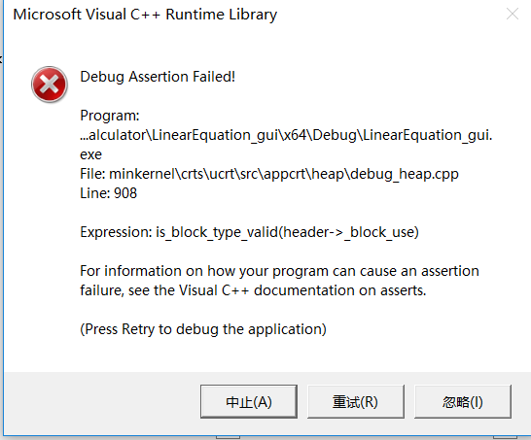
百度也没找到原因所在，后来review代码发现是指针的问题
2.显示“无法解析的外部函数”:原因是声明了槽函数但是却没有定义
3.函数绘图的时候如果是不在函数定义域内的点会指向nan，也没办法自动判断函数的定义域:解决方法设置INF 当值超过INF那就跳过这个点不画
4.extern的问题，头文件可能有互相包含的问题…..：查资料补extern 头文件尽量少包含其他头文件，而是写成前置声明 + 类指针的方法
调试过程：
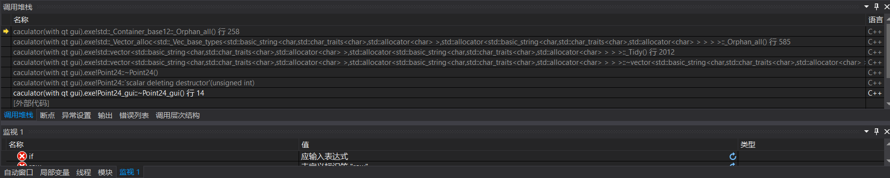
调用堆栈调试
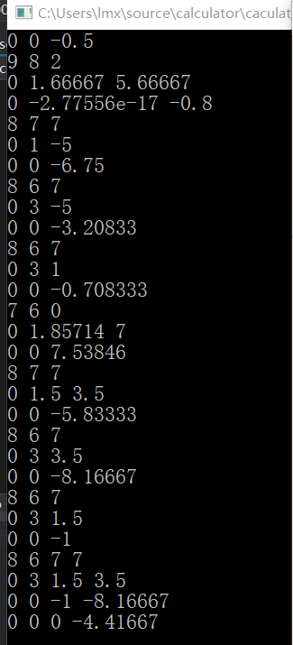
输出调试
数据部分：
矩阵计算part:
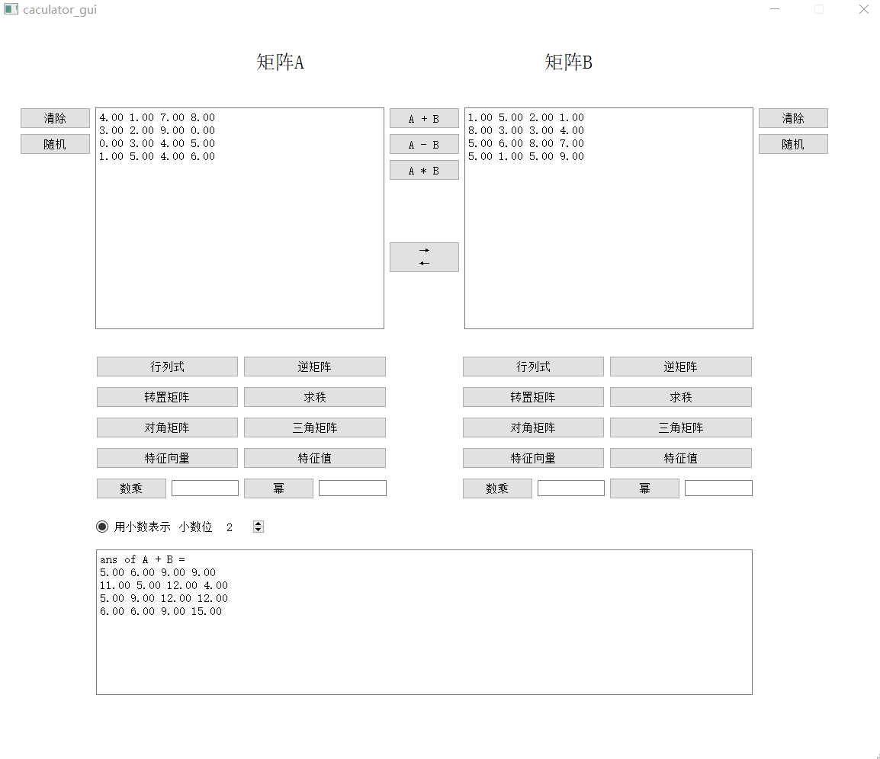
矩阵加法
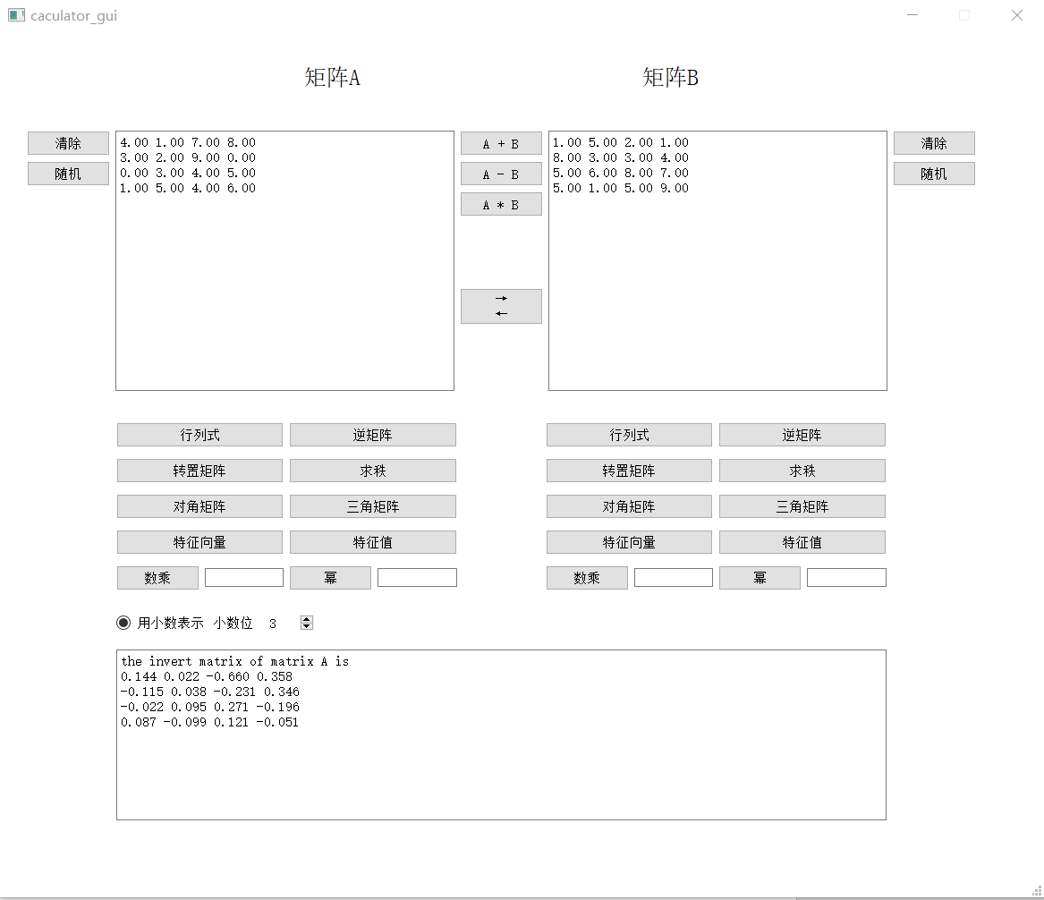
求逆矩阵
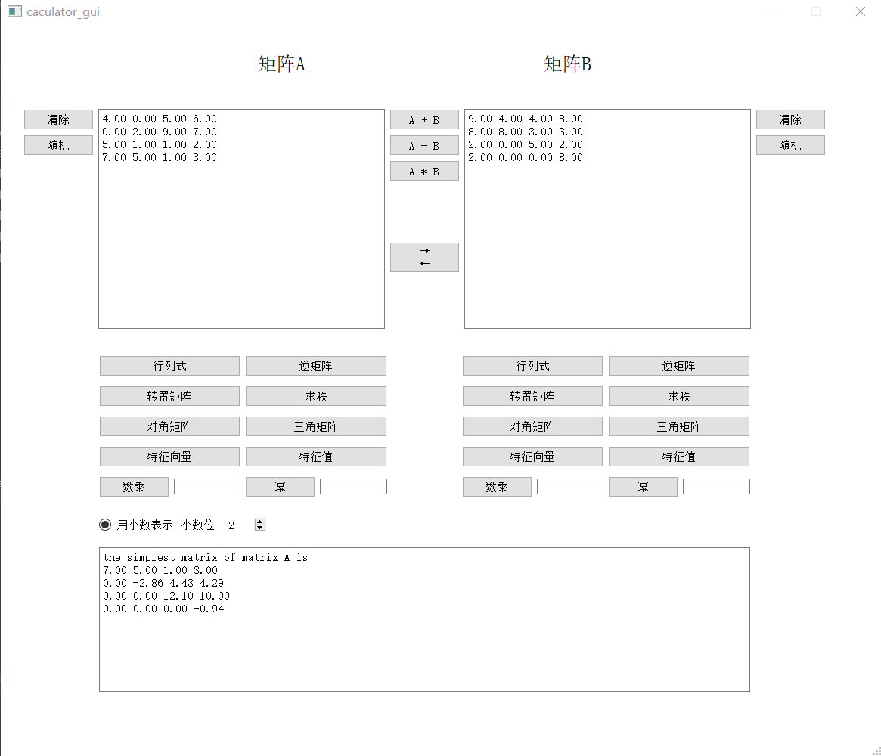
阶梯最简型

计算器部分：
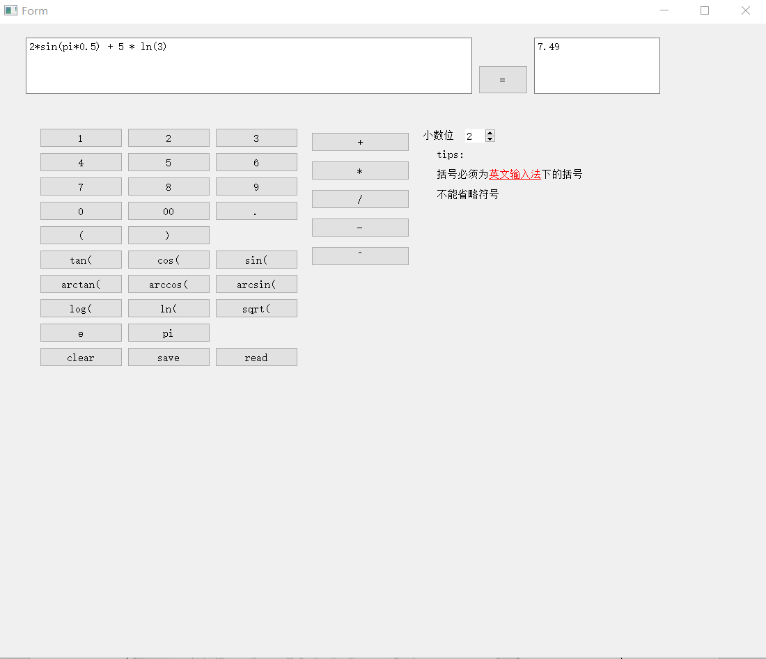
解线性方程部分：
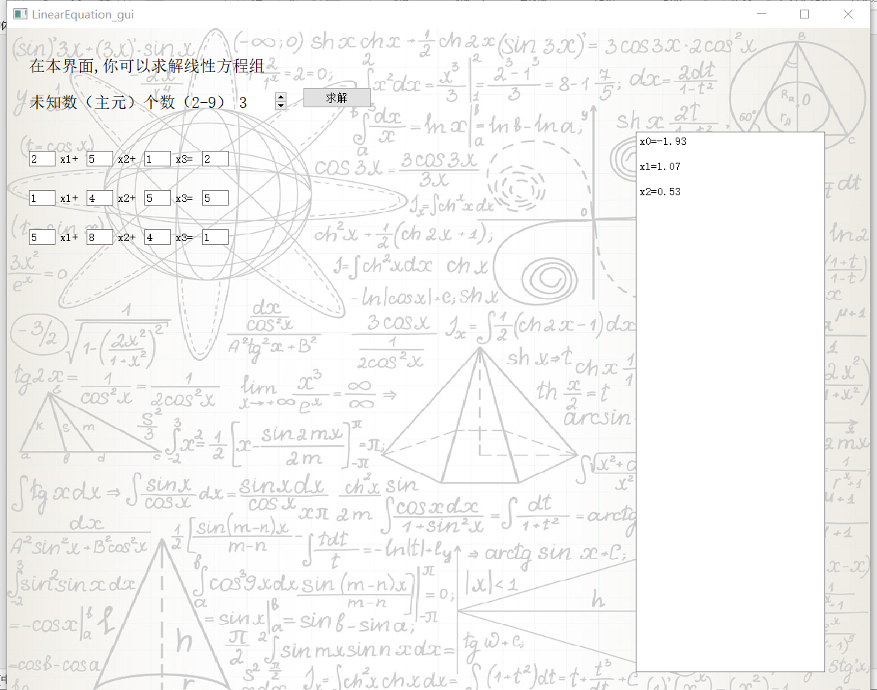
多项式部分：
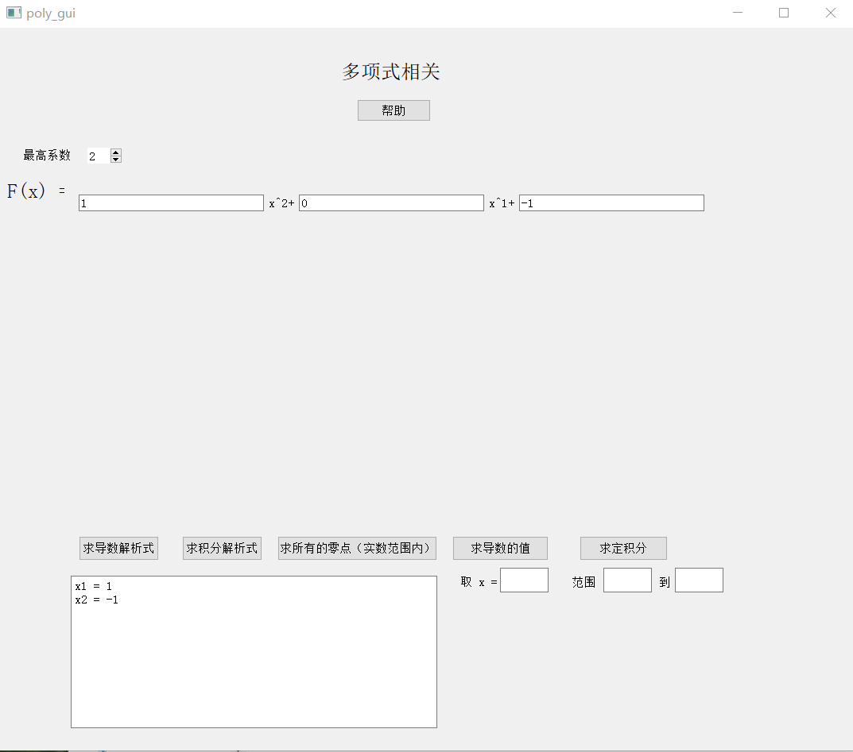
求零点
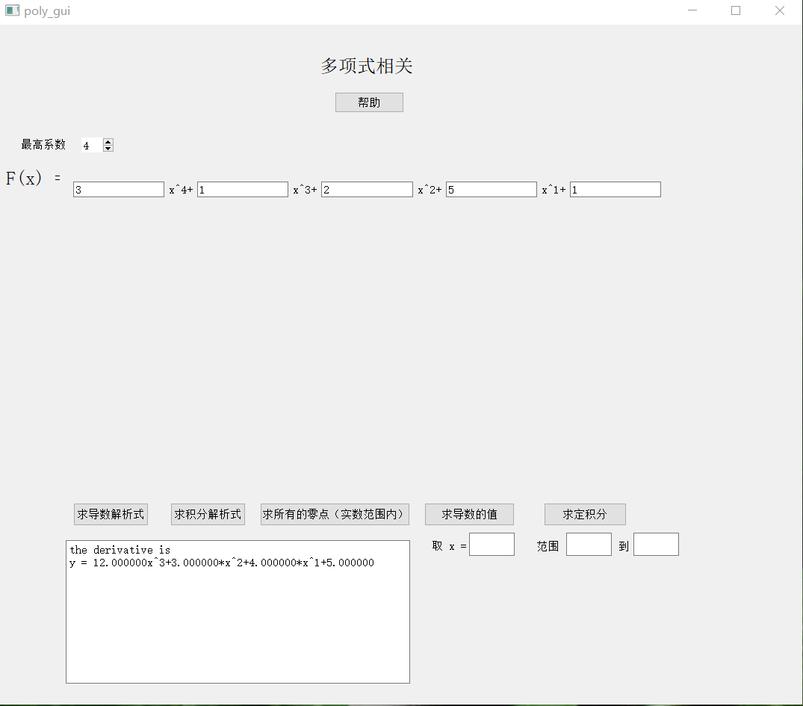
求导数
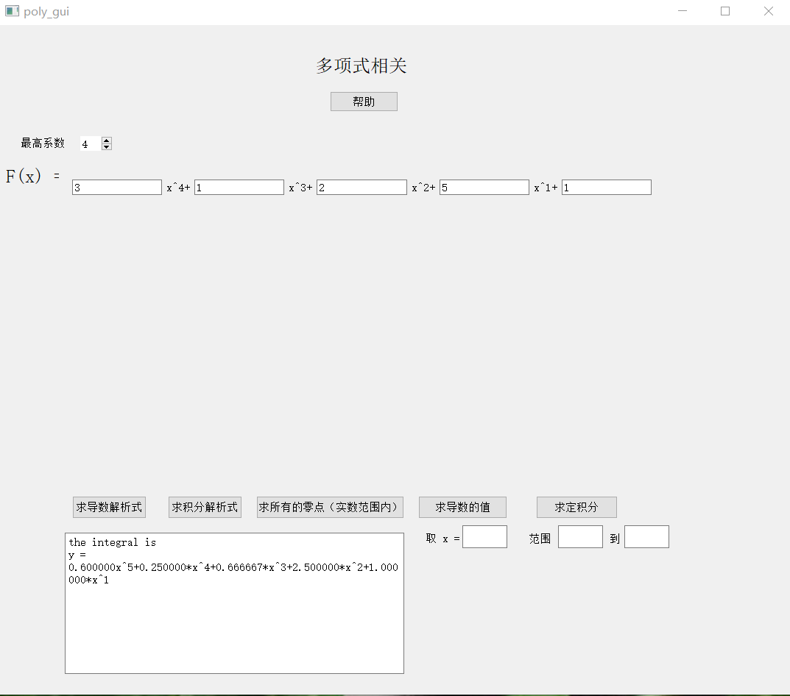
求积分
2D绘图part
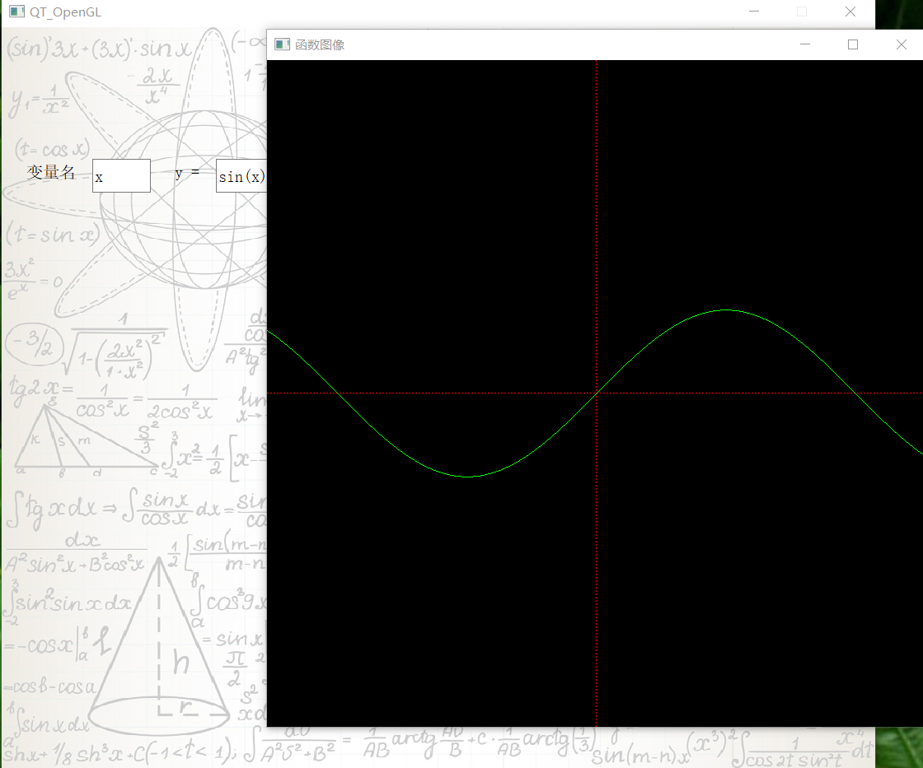
绘制y = sin(x)

24点计算器：
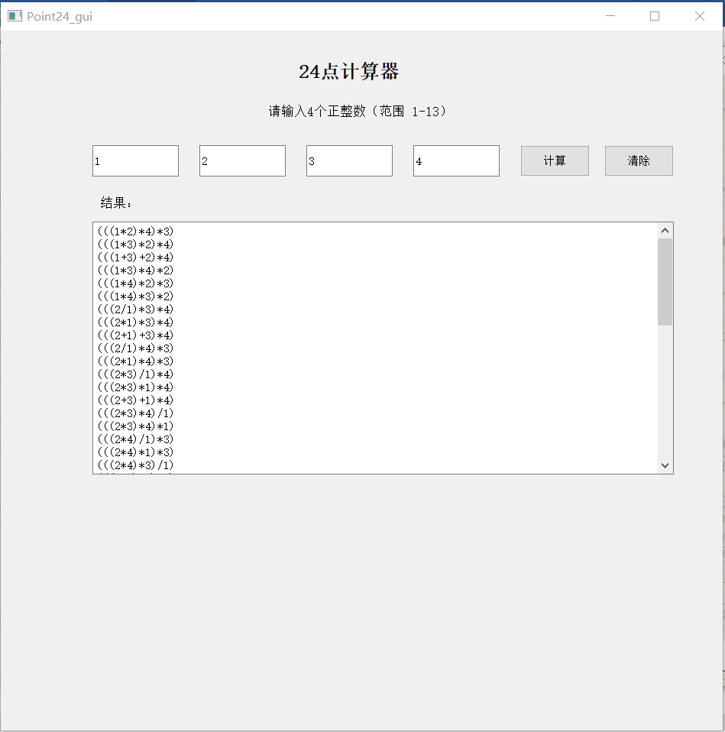
【讨论】
程序的评价，包括程序结构、时空效率、调试方法等
做的计算器比较多比较宽,但是由于时间的原因每个功能比较基础不够深入，对比目前一些软件可用性还是一般般吧….
OpenGL画图的部分只能画一次，这个也不知道怎么改
结构方面，界面的结构比较草率…暂时也没想到怎么把几个界面类整合到一起…
调试方法：查看堆栈+输出调试

小结
这算是第一次独立写有一定规模的项目，难度不是很大但是收获也挺多的，大概有下面几个收获和感想
      - 这次对找bug的能力锻炼真的很大。像一开始找一个简单的bug需要好几天，但是到后面学会查看堆栈+输出调试结合的方法，找问题变得越来越有技巧性了；
      - 对命名的规范也初步有了一些认识，一开始就要定好命名的规范，类名，变量名，头文件的名字都要想好有什么规范，不要轻易的定义全局变量，很容易有命名冲突的，善用命名空间挺重要的
      - 理论和实践的结合：之前学习c++主要是以理论为主，大作业主要是实践。之前以为自己C++学的还可以，但是到了真正时间的时候才发现像指针，extern等等这些C++细节的东西掌握的还不是很好，遇到问题也想不出原因，都得去百度才明白。学习理论的时候因为缺乏实战经验所以学理论学的不快忘得倒挺快的，像之前看effective C++的前置声明，在脑海中印象其实很不深刻，一知半解，到出了头文件互相包含的问题时再去查才想起来之前是看过相关的条款。还有比如考前一段时间看QT，看的比较细，但是进度很慢，最后做的时候发现之前看的很多东西都没用上。最好的方式还是边做边学。不过因为做的时候可能只是需要一部分的知识，学起来还是不够全面，做完之后后面还是需要系统的学习一下相关的知识。所以啊，有时间还是需要把C++primer 上一些细节的地方再看看，effectiveC++上很多条款也需要再看看。

